Indicação nº............./2019

Ao
Excelentíssimo
SR. Marcelo Vargas Savi
Presidente da Câmara de Vereadores
Canela – RS

Senhor presidente.

O Vereador que este subscreve, no uso de suas atribuições legais e regimentais, solicita que seja encaminhado ao Senhor Prefeito Municipal, a indicação que sejam colocadas as devidas placas de identificação da Rua Frida Haack com a Rua Eduardo Gans.

Justificativa:

A iniciativa atende solicitações encaminhadas a este vereador, solicito a colocação de uma nova placa com o nome da rua indicando a rua solicitada , devido a antiga ter sido retirada para as obras que ocorreram na rua, sendo assim dificultando pra as pessoas saberem em que rua estão circulando e principalmente a noite. Desde já agradeço vossa atenção.

Canela, 21 de novembro de 2019.

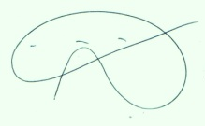

Alberi Dias
Vereador - Cidadania

